附件1：软件技术协议

内蒙古科技大学和包头轻工职业技术学院数字化校园中一卡通系统建设项目

软件技术协议

总的说明
甲 方：内蒙古华腾科技发展有限公司
乙 方：上海金仕达多媒体有限公司
最终用户：内蒙古科技大学、包头轻工职业技术学院

本技术协议是《内蒙古科技大学和包头轻工职业技术学院数字化校园中一卡通系统建设》项目的使用范围、模块数量、模块功能、总体设计的说明。
本技术协议中软件内容需要变更的，需要按照双方约定的项目变更流程进行。
本技术协议中软件管理的终端设备，需要遵守《金仕达一卡通V3.0终端设备接入规范》。
本技术协议中软件界面的实现，以应用的软件操作手册为依据。
注：本系统支持双密钥应用：即中国移动CPU卡密钥体系与企业自有CPU卡密钥体系。

第一章 软件模块及功能

1.1系统模块及数量
下表是，内蒙古科技大学和包头轻工职业技术学院数字化校园中一卡通系统项目，给内蒙古科技大学提供如下模块及数量：
序号 | 模块名称 | 设备技术指标 | 数量 | 备注
1 | 基础平台 | 技术参数见1.2.1 | 1套
2 | 容错平台 | 技术参数见1.2.2 | 1套
3 | 监控中心 | 技术参数见1.2.3 | 1套
4 | 银行转账 | 技术参数见1.2.4.1 | 1套
5 | 消费管理 | 技术参数见1.2.4.2 | 1套
6 | 缴费管理 | 技术参数见1.2.4.4 | 1套
7 | 拍照制卡 | 技术参数见1.2.5.1 | 1套
8 | 考勤管理 | 技术参数见1.2.5.2 | 1套
9 | 会议签到管理 | 技术参数见1.2.5.3 | 1套
10 | 多媒体自助服务 | 技术参数见1.2.6.1 | 1套
11 | 一卡通信息门户 | 技术参数见1.2.6.2 | 1套
12 | 决策支持系统 | 技术参数见1.2.6.3 | 1套
13 | 内蒙古科技大学第三方系统对接 | 技术参数见1.2.7.1 | 1套

下表是，内蒙古科技大学和包头轻工职业技术学院数字化校园中一卡通系统项目，给包头轻工职业技术学院提供如下模块及数量：
序号 | 模块名称 | 设备技术指标 | 数量 | 备注
1 | 基础平台 | 技术参数见1.2.1 | 1套
2 | 容错平台 | 技术参数见1.2.2 | 1套
3 | 监控中心 | 技术参数见1.2.3 | 1套
4 | 消费管理 | 技术参数见1.2.4.2 | 1套
5 | 考勤管理
6 | 银行转账
7 | 拍照制卡
8 | 决策支撑
9 | 水控管理 | 技术参数见1.2.4.3 | 1套
10 | 门禁管理 | 技术参数见1.2.5.4 | 1套
11 | 多媒体自助服务 | 技术参数见1.2.6.1 | 1套
12 | 一卡通信息门户 | 技术参数见1.2.6.2 | 1套
13 | 包头轻工职业技术学院第三方系统对接 | 技术参数见1.2.7.2 | 1套

1.2模块功能标准

1.2.1基础平台

1.2.1.1客户管理
收集和整理需要持有一卡通校园卡的所有人员的客户类别、客户信息；对于需要校园卡和银行卡进行一一绑定才能进行圈存业务的，提供银行卡绑定处理（可选功能）。
主要包括以下三大子模块：
- 客户类别管理
提供客户类别查询、增删改的操作；客户的类别一般直接参照校园的人员类别定义。
- 客户信息管理
提供客户信息查询操作。
提供客户信息增删改的操作。
提供客户信息批量导入的操作；导入信息通过系统提供的固定格式的Excel文档收集。
提供对导入的客户信息进行查询、修改、删除操作，提供导入的客户信息的审核操作；只有审核通过的客户信息才会从临时表转移到一卡通的客户信息表中。
- 银行卡绑定
提供客户、银行卡信息对应关系批量导入的操作；导入信息通过系统提供的固定格式的Excel文档收集。提供客户、银行卡信息对应关系批量导入的操作；导入信息通过系统提供的固定格式的Excel文档收集。 提供客户、银行卡信息对应关系的查询、增删改的操作。

1.2.1.2商户管理
收集和整理一卡通运营体系中涉及的商户，设备和商户的关系；对于需要将充值的业务外包，提供充值商户管理功能（可选功能）。
主要包括以下三大子模块：
- 商户信息管理
提供商户信息查询操作。
提供商户信息增删改的操作；支持商户信息以树型结构展现；支持对收费商户按照营业的百分比收取佣金，支持收费商户对特定人群收取搭伙费。
提供所有商户通用的餐次设置操作；分为早餐、中餐、晚餐、夜餐。
提供每个商户个性的餐次设置操作；分为早餐、中餐、晚餐、夜餐，当某个商户进行了个性的餐次设置，其分餐报表将以该设置的时间段统计为准。
- 设备商户关系管理
提供设备与商户之间相关联的信息查询操作。
提供设备与商户之间相关联信息的增删改的操作；本操作通过树型关系图完成。
提供设备与商户之间相关联信息的批量导入的操作；导入信息通过系统提供的固定格式的Excel文档收集。
提供设备与商户之间相关联信息提供客户、银行卡信息对应关系的查询、修改、删除的操作，提供导入设备与商户之间相关联信息的审核操作；只有审核通过的设备商户关系才会从临时表转移到一卡通的设备商户关系表中。

1.2.1.3卡务管理
卡务操作的平台，主要实现对持卡人的日常卡务管理、流水处理、账务查询，并提供卡库不平的查询和处理。
主要包括以下四大子模块：
- 日常卡务管理
提供卡片的发行操作。
提供卡片批量发行操作。
提供匿名卡（没有客户信息）的发行操作。
提供卡片内容对换的操作。
提供卡片挂失、解挂的操作。
提供卡片冻结、解冻的操作。
提供卡片回收在发行操作，该功能只用于匿名卡的管理。
提供卡片丢失后补办的操作。
提供卡片销户的操作。
提供卡片充值的操作。
提供卡片现金支取的操作。
提供卡信息更新的操作，卡信息更新包括三种情况：更新卡内的基本信息、更新卡的有效期、更新卡内余额。
提供卡片密码修改操作。
提供手工调账的操作，当发现借方和贷方发生账务错误时，由操作员手工调整借贷账务，使两者保持一致。
提供交易的冲正操作，当交易异常时，提供该交易流水的冲正。
提供开户的卡冲操作。
提供充值的冲正操作，当充值金额有误差时，提供该比充值流水冲正。
提供交易冲正的操作，当POS机操作人员操作失误或者打卡金额有误差时，提供该笔消费流水冲正。
提供手工方式补写圈存流水的操作，当未能提供银行圈存交易导致银行对账出现单边账的情况。
- 账务信息查询
提供查询持卡人交易流水的操作。
提供查询持卡人交易帐户交易流水的操作。
- 卡库不平处理
提供卡库不平的平账操作，该操作处理由于设备流水丢失原因造成的卡库不平。
- POS流水管理
提供POS流水批量导入操作，该操作针对POS机流水不能正常自动收集至系统时；导入信息通过系统提供的固定格式的Excel文档收集。
提供对导入的流水信息进行查询、修改、删除操作，提供导入的流水信息的审核操作；只有审核通过的流水信息才会从临时表转移到一卡通的流水信息表中。

1.2.1.4充值管理
提供现金、支票、经费本的充值模式，该功能是核心平台中各模块相关功能的综合。
主要功能如下：
- 采用联机交易。
- 支持充值的冲正。
- 支持三种二级科目的充值收款。
- 支持USB通讯。
- 支持RS232通讯。

1.2.1.5补贴发放
对持卡人的补助，通过系统发放和领取。
主要功能如下：
- 在多媒体自助机上查询和领取补助。
- 查询补助流水。
- 提供补助信息导入模板（Excel文件），通过批量导入功能导入补助信息。
- 提供导入补助信息的查询、修改、删除功能。
- 对确认的补助信息进行下发功能。
- 提供补助下发后领取状态的查询。

1.2.1.6结算报表
按照现行财务准则设计，用来反映一卡通运营中的经济内容。一卡通系统中所有涉及账务交易的数据都体现在该报表中，通过该报表，管理者和财务人员不但可以在宏观上清晰的了解一卡通沉淀资金量、商户总营业额、系统运营中的盈亏情况等，而且各个参与者的账务情况，可以根据报表进行一卡通财务数据往来。
主要包括以下三大子模块：
- 结算报表
提供对每天系统内科目的期初、期末、变化情况进行统计。下表是对结算报表中科目的描述：
序号 | 科目名 | 科目说明 | 类别
1 | 库存现金（1001） | 充值、卡片成本、卡片押金、补助发放、充值商户存款等交易所获取现金的汇总。 | 资产类科目
2 | 银行存款（1002） | 圈存等交易所获取银行转账金额的汇总。 | 资产类科目
3 | 应付票据（1121） | 充值、卡片成本、卡片押金、补助发放、充值商户存款等交易所获取票据的汇总。该一级科目由支票（112101）和经费本（112102）两个二级科目组成。 | 资产类科目
4 | 卡户存款（2001） | 持卡人账户余额的汇总。 | 负债类科目
5 | 卡户押金（2002） | [系统管理]的[交易收费配置]中交易所收取费用的汇总。  持卡人办理卡片时所存放的押金的汇总。 | 负债类科目
6 | 个人存款（2003） | 虚拟钱包余额的汇总。 | 负债类科目
7 | 商户收入（2004） | 应付给商户金额的汇总。 | 负债类科目
9 | 营业外收入（6001） | 因为卡库不平时（库金额大于卡金额的情况），所做的卡片销户、卡库平衡（以卡为准）操作所带来的账户收入。 | 损益类科目（收入）
10 | 手续费收入（6002） | [系统管理]的[交易收费配置]中交易所收取费用的汇总。 | 损益类科目（收入）
11 | 佣金收入（6003） | [商户管理]的[浮动费率设置]中配置后所收取的费用的汇总。 | 损益类科目（收入）
12 | 搭伙费收入（6004） | [系统管理]的[交易收费配置]中交易所收取费用的汇总。 | 损益类科目（收入）
13 | 卡成本费收入（6005） | 持卡人办理卡片时所缴纳的卡成本费的汇总。 | 损益类科目（收入）
14 | 退卡盈余收入（6006） | 卡片回收时，不退还卡内金额的汇总（只对不记名临时卡有效）。 | 损益类科目（收入）
15 | 营业外支出（6201） | 卡库不平（卡金额大于库金额的情况），并且卡片销户是以卡为准退，销户后的该卡片上传的流水且入账的所形成的金额的汇总。 | 损益类科目（支出）
提供按照上传流水来统计每天商户营业情况的报表，作为财务和商户进行账务结算的直接依据和标准。
提供按照发生流水来统计商户下POS机流水汇总的报表，供商户参考，但并不作为商户结算标准。
提供按照分餐时间段来统计每天商户营业情况的报表，作为商户内部对账的依据。
提供操作员每天的收取的现金和票据需要汇总的报表，作为核对当天账务的依据。
提供以摘要（交易种类）和交易次数来反应各科目发生额变化的报表。
- 当日报表
提供当日的商户营业情况表、操作员票据现金报表，由于这些数据并没有结算（每天凌晨，系统自动清算），因此只作为参考数据。
- 资金划拨
提供商户数据解款的操作。

1.2.1.7管理中心
管理中心系统主要完成对整个一卡通系统的管理功能和各种辅助支持功能，保证整个系统的正常运转。
主要包括以下九大子模块：
- 操作员管理
提供操作员信息查询、增删改的操作，并给各操作员分配、修改操作权限（对某个模块是否有操作的权力）。
提供登陆的站点信息的查询、增删改操作。
提供对指定所在区域内的网点信息进行查询、增删改操作。
提供对权限模板的查询、增删改操作；操作员分配权限时可以直接选用该模板。
提供操作员和限制登陆的站点（IP地址和MAC地址）的关系约束，并可以对这些信息进行查询、增删改操作。
提供当前操作员的登录密码的修改操作。
提供将操作员的登录密码重置的功能。
- 操作日志
提供查询指定时间段内的操作员日志。
- 子系统管理
提供子系统信息查询、增删改的操作；没有注册或者已经注销的子系统不能在系统内正常使用。
提供通用前置机信息查询、增加、修改的操作；通用前置机是指由金仕达自主开发和终端设备通讯的前置系统。
提供跟踪外接第三方子系统的各种名单发送情况的操作。对于第三方对接系统，一卡通系统可以自动发送系统的开户、挂失、解挂、冻结、解冻、换卡、注销信息给对方系统。
- 参数管理
提供数据字典的查询、增删改的操作；一般该数据固定不变。
提供全局参数的查询操作。
提供全局参数查询、修改的操作。
提供收费类别信息查询、增删改的操作。
提供交易收费信息查询、增删改的操作。
提供消息队列信息查询、修改、删除的操作。
提供卡类别信息查询、增删改的操作。
提供发卡类别信息查询、增加、删除的操作。
提供修改钱包金额上限的操作。
- 设备管理
提供设备的信息查询操作。
提供对设备的查询、增删改的操作。
提供设备的信息的批量导入操作；导入信息通过系统提供的固定格式的Excel文档收集。
提供对导入的设备信息进行查询、修改、删除操作，提供导入的客户信息的审核操作；只有审核通过的客户信息才会从临时表转移到一卡通的设备信息表中。
提供对终端设备的参数控制操作；主要为对POS的下传、上传设备时钟、卡分组设置、下传搭伙费、下传大额消费限额、采集历史消费流水、采集历史现金充值流水、设置消费累计限额，以及对前置机的强制签退。
- 区域管理
提供对区域信息的查询操作。
提供对区域信息的查询、增删改的操作。本操作通过树型关系图完成。
- 部门信息管理
提供对部门信息的查询操作。
提供对部门信息的查询、增删改的操作。本操作通过树型关系图完成。
- 专业信息管理
提供对专业信息的查询、增删改的操作。
- 计划任务管理
提供可设定或者终止本系统的某项程序在指定的时间段内自动执行计划任务的操作。

1.2.2容错平台
通过通讯中间件和负载均衡的核心应用架构BCC（业务调度中心：Business Control Center）和BU（业务处理单元：Business Unit），实现系统灵活部署，负载均衡，消除单点故障，提供水平方向的扩容和垂直方向的延伸，实现架构体系上保障。
支持系统部署的拓扑示意图如下：
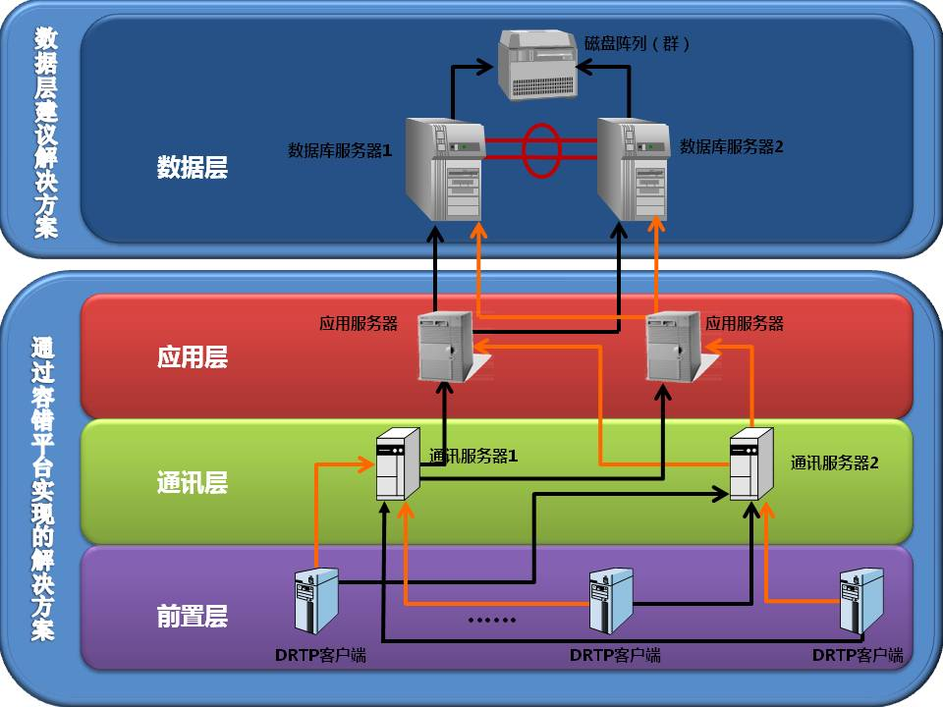

- 数据层建议解决方案
由2台数据库服务器和磁盘阵列（或磁盘阵列群）实现的可靠的、安全的的解决方案，2台数据库服务器通过应用软件实现双机热备或者通过ORACLE RAC实现负载均衡，数据通过磁盘阵列（或磁盘阵列群）实现安全存放。
- 通过容错平台实现的解决方案
金仕达一卡通（标准版）支持2个应用服务器冗余部署，不需要另行采购任何集群软件实现。

1.2.3监控中心
一卡通系统中可能会涉及到数千个终端机具，供全校各个部门使用；有时候设备工作看似正常，但实际上可能积压了应用数据；仅靠使用人员自行排查并不符合实际情况，维护人员也不可能巡查到每个设备（而且投入的维护工作量也将是惊人的）；因此基于可管理性、可维护性等考虑，必须对一卡通系统整体运行状态进行有效的监控，降低系统管理难度、降低维护成本、降低人员依赖。
监控一卡通系统的终端设备和各服务器，监控系统的功能包括以下几个方面：
- 权限与角色管理
管理员可以通过给不同的用户分配不同的角色，来控制用户对系统的使用权限。
- 模板管理
通过对系统内主机、应用服务、终端机具进行统一参数配置。
- 配置管理
主机信息维护：对安装了windows/linux的设备进行增、删、改操作，建立这些设备监控的时间间隔、访问方式等信息。
主机服务信息维护：建立主机的CPU、内存、日志空间、应用服务程序等监控的信息。
设备信息：对系统内的设备进行增、删、改操作，建立设备与设备模板间的对应关系。
- 运行状态
全局信息统计：系统内主机、服务、设备的总体统计。
主机信息列表：展现主机的监控信息。
服务信息列表：展现主机信息的监控信息。
终端设备信息列表：展现终端机具的监控信息。
- 历史状态
主机历史状态：统计主机在某个时间段内工作状态。
服务历史状态：统计主机信息在某个时间段内工作状态。
终端设备历史状态：统计终端机具在某个时间段内工作状态。
- 报警机制
报警手段：通过与学校的短信平台对接，实现故障的短信报警。

1.2.4金融消费类系统

1.2.4.1银行转账
通过在圈存机上的自助操作，实现银行卡账户到一卡通账户的金额划拨；本模块包括了和一家银行的对接。
主要功能如下：
- 支持校园卡和银行卡的一一绑定操作，只有进行绑定的持卡人才能进行圈存业务。
- 支持校园卡和银行卡的不绑定操作，根据提供正确的银行卡密码进行圈存业务。
- 提供完整的转账操作。
- 系统生成转账清单，支持电子对帐操作。
- 对于银行卡扣款成功，一卡通卡片未充值的情况（短款现象），系统通过补助发放功能实现平账操作。

1.2.4.2消费管理
对食堂、超市等场所使用的消费POS机进行管理，通过一卡通挂载的前置子系统实现终端设备与系统的交互。
支持功能如下（POS机本身功能需支持，并且移动集团规范中卡片规划需支持）：
- 支持同一POS机上不同收费标准的设置与应用。
- 支持同一POS机上不同卡片使用权限的设置与应用。
- 支持脱机交易。
- 支持管理中心消费冲正。
- 支持脱机汇报制度，脱机POS机用最新的黑名单进行控制。
- 支持网站、触摸屏等自助终端即时挂失，保护持卡人利益。
- 支持实时监控，在监控系统中显示终端设备的工作状态、数据传输正确性。
- 支持同一POS机上不同收费标准的设置与应用。

1.2.4.3水控管理
采用小钱包工作模式，系统为准联机应用。
主要功能如下：
- 自助洗浴。
- 计时收费（用于浴室的水控）。
- 计量收费（用于开水房的水控）。
- 收费费率设置。
- 提供在自助多媒体转账（一卡通钱包向水控钱包的转账）的功能。

1.2.4.4缴费管理
利用多媒体机，持卡人自助完成考试报名费、书费、等小额缴费。主要功能如下：
- 收费科目管理：增删改查收费科目，主要实现财务收费科目对应的商户账户管理；
- 收费名单管理：两种名单管理模式（在名单中的人可收费、不在名单中的人都可收费），提供灵活的人员名单转入功能，包括单个人员转入、按照最细粒度单位查询转入等，入班级、实验室等；
- 收费金额管理：包括固定金额设置及修改等；
- 收费信息的统计：统计缴费、未缴费等情况。

1.2.5身份识别类系统

1.2.5.1拍照制卡
本功能基本支持所有的摄像头和部分照相机。
实现照片保存、查询、修改、替换、打印的操作，提供功能如下：
- 自动数据采集，及把需要拍照的人员信息从包括EXCEL、DBF、RDMS等中自动对应转换出来（转换关系可以有业务人员自行设置）。
- 通过鼠标自动拍摄、自动转存照片到PC。
- 照片处理―――对于不满意的可以从拍摄、照片进行裁减、编辑（旋转、放大等）。
- 照片保存到集中的数据库中，便于共享。
- 对于确认的照片，可以选择立即打印出卡片。
- 照片批量和零星导出功能。
- 照片的查询功能。

1.2.5.2考勤管理
通过考勤流水，实现持卡人的日常考勤管理，主要功能如下：
- 用户管理
提供登陆该模块用户信息的查询，增删改操作。
- 权限管理
提供定义不同角色使用不同模块权限的操作。
提供用户和角色绑定的操作。
- 参数设置
提供考勤制度的操作，用户定义考勤的时间段。
提供考勤工作时间的设置，用户定义工作时间。
- 部门管理
提供树形结构的部门管理功能。
- 业务处理
提供手工考勤功能，用于丢卡等非正常情况的考勤。
提供请假申请、审批功能，用于考勤的请假管理。
系统支持手工修改考勤信息，用于各类特殊情况的应对。
- 统计分析
提供考勤日志查询功能。
提供月度考勤报表。
提供考勤明细查询。

1.2.5.3会议签到管理
实现持卡人的日常会议管理，主要功能如下：
- 用户管理
提供登陆该模块用户信息的查询，增删改操作。
- 参数设置
提供会议类型维护操作。
提供会议室维护操作。
提供人员组设置。
提供代表团设置。
- 人员维护
提供参会人员维护功能。
提供参会人员与人员组、代表团绑定维护操作。
- 会议管理
提供会议维护功能。
提供会议中参会人员分配功能。
- 签到管理
提供会议请假管理操作。
提供无卡签到操作。
提供参会情况信息。
- 统计报表
提供会议情况统计表。

1.2.5.4门禁管理
提供门禁出入权限管理，主要包括以下功能：
- 参数设置
提供出入时间段设置。
提供常开设置。
提供节假日出入管理设置。
- 业务处理
门禁人员名单查询与维护。
门禁人员名单分配。
门禁人员名单删除管理。
- 统计分析
提供门禁数据的日志查询。

1.2.6信息服务类系统

1.2.6.1多媒体自助服务
在终端多媒体自助终端上实现卡片信息的查询、操作，包括以下几个方面：
- 发布新闻。
- 有卡登陆。
- 无卡登陆。
- 余额查询。
- 交易明细。
- 挂失解挂。
- 更改密码。
同时，根据系统功能配置，多媒体自助服务还支持以下操作：
- 小钱包转账，比如水控转账。
- 第三方系统转账，比如网费转账等。
- 银行转账（银行卡和校园卡一一绑定的工作模式）。

1.2.6.2一卡通信息门户
采用Portal技术架构进行设计和开发，用户可自行进行界面搭建，方便的集成用户的新功能的扩展和集成。主要功能包括：
- 管理员功能
在默认系统管理员具有最高操作权限的前提下，其可赋予他人登录系统的帐户及操作指定功能模块的权限或角色。
可对用户的帐户信息进行维护。
可对页面显示内容及布局进行规划。
可对公开页面和私有页面进行独立设置，使无登录帐号的校外人员也可以阅读部分信息。
- 信息浏览功能：
可通过网页浏览到关于一卡通发布的一些信息（通知，规章，申请表格，招领人员名单等）。
可通过网页查询一卡通的常用信息（交易流水、余额）。
可通过网页做一些卡的基本操作（卡挂失）。
- 维护功能：
可通过网页对信息发布进行维护（通知，规章，文档管理，招领人员名单）
可指定某个用户对指定的功能块的操作权限

1.2.6.3决策支持系统
校园一卡通领导查询系统为学校领导及相关管理部门提供身份认证、消费信息等统计、分析校内师生的学习、工作、生活等数据，有助于学校集中管理，为领导决策提供依据。系统提供折线型、柱型和饼型三种显示类型和数字报表展示。功能包括：
- 一卡通用户情况
- 分别统计某天POS充值、圈存转帐、现金充值、经费本充值和支票充值的总金额。
- 统计某天各个充值点、圈存机的交易笔数和金额。
- 一卡通商户情况
- 查询每个商户所在的校区或部门。
- 统计某台消费机在每天某时间段内的总的消费记录。
- 统计所有商户在某时间段内每天的总的营业额和管理费的记录。
- 统计某个商户在某时间段内每天的总的发生金额、管理费金额和总金额。
- 统计在某个时间段内某些商户的总的交易笔数、交易金额、管理费金额和总金额。
- 一卡通财务情况
- 统计在某个时间段内每天整体帐务总的存款金额、消费金额和押金金额。
- 统计在某个时间段内某部门每天总的存款金额、消费金额、押金金额和管理费金额。
- 统计在某个时间段内某部门每天的总消费笔数、总消费金额和平均消费金额。
- 统计在某个时间段内每天所有消费的总计金额、管理费金额和消费笔数。
- 一卡通运行情况
- 统计在某个时间段内每天指定人员总的拍照数量。
- 统计在某个时间段内每天某种设备的使用总数、设备总数和使用率。
- 统计在某个时间段内每天圈存转帐总的发生笔数、入帐笔数和成功率。

1.2.7第三方系统对接
根据需求分析、需求理解，可以通过多种方式接口；我们根据系统结构做以下划分：
- 数据层对接
一卡通提供视图或临时表，提供人员信息、卡片（变更）信息、账务信息等供第三方系统调用。
- 应用层对接
- 小额转账，通过多媒体自助机等设备，将卡片余额转至小钱包中；或将卡片余额转至第三方系统，一般要求第三方系统提供转账接口。
- 定制开发，根据第三方系统提供的业务规范，实现身份认证、小额消费等业务。
一般不推荐使用该类业务。
- 向第三方（华腾公司）提供短信、WAP二次开发接口，接口功能包括但不限于以下功能：登录验证、手机号码验证、余额查询、交易通知、卡片挂失、个人信息修改、交易明细查询

- 终端层对接
- 读卡器，提供独立程序，获取卡片内基本信息；等
- 对接POS机，提供标准动态库给第三方系统调用，使其与pos机互动。
- 卡片对接
- 第三方自行获取卡片物理ID号进行应用。
- 提供独立的应用区（M1卡）供第三方系统使用。

1.2.7.1内蒙古科技大学第三方系统对接
序号 | 系统名称 | 数据层对接 | 应用层对接 | 终端层对接 | 卡片对接
1 | 图书馆管理对接 | ü |  | ü
2 | 移动短信平台对接 | ü
3 | 门禁管理对接 |  |  |  | ü
4 | 上网缴费对接 |  | ü
5 | 水控管理对接 |  | ü |  | ü
6 | 上机管理对接 | ü |  | ü
7 | 迎新系统对接 |  |  | ü

1.2.7.2包头轻工职业技术学院项目的内容
序号 | 系统名称 | 数据层对接 | 应用层对接 | 终端层对接 | 卡片对接
1 | 图书馆管理对接 | ü |  | ü
2 | 移动短信平台对接 | ü

第二章 总体设计

2.1总体系统架构
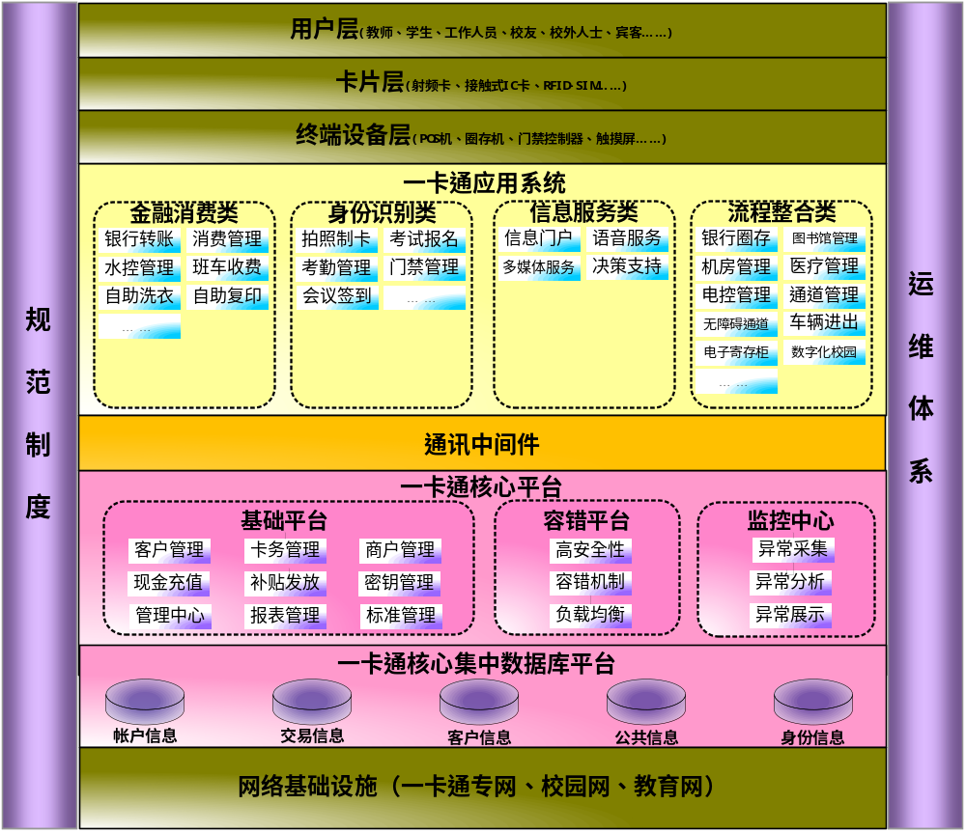
- 多层体系架构，大集中式的数据保存与管理
采用大集中式数据库设计，各种数据在终端设备（或者第三方系统）与一卡通数据库的交互过程中，不再在任何地方再进行保存，保证数据的安全性和唯一性。一卡通数据库按照账务信息、交易信息、客户信息、身份信息、公共信息进行分类保存，便于信息的检索和共享。
- 平台化设计，提供统一的业务处理
- 建设一卡通基础平台，对系统业务数据进行集中处理，通过服务管理和通用功能模块，统一管理和展现各类基础的、共用的信息。
- 建设一卡通容错平台，实现系统灵活部署，负载均衡，消除单点故障，提供水平方向的扩容和垂直方向的延伸。
- 建设一卡通监控中心，实现对系统中各类终端设备、工作站、服务器运行信息的捕获和预警。
- 通讯中间件
以通讯平台为信息总线的智能通道，连接各种信息系统的核心职能，实现数据在传输过程中的加密与解密，数据在访问上的安全隔离，数据在通讯过程中的负载均衡，数据的断点续传，以及应用在水平方向的扩容和垂直方向的延伸。
- 插件式的子系统接入与分离
通过一卡通核心平台提供的通用标准接口，各类子系统（或设备）可按照通用标准接入；也可按照与第三方约定标准，采用定制标准接口接入第三方系统（或设备）。

2.2总体技术架构
一卡通系统根据各个子系统不同的业务特点，分别选用B/S和C/S架构。
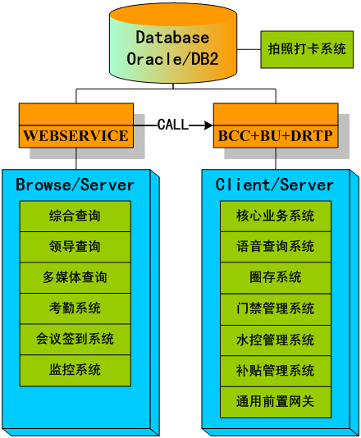

2.3多层架构的实现
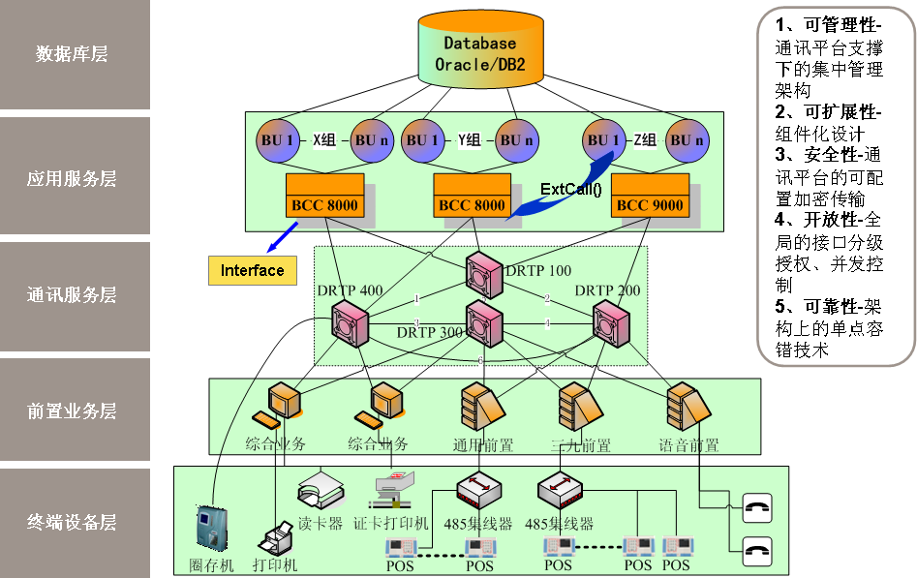
- 架构组成
- 业务调度中心(BCC) ：业务通信平台的接入，业务优先级调度，业务提交和结果返回，多类推送消息的支持；
- 业务处理单元(BU) ：后台数据库的连接管理，业务处理模块(BP)的集成，具体业务处理模块的调用；
- 一个业务调度中心（BCC）和多个业务处理单元（BU）组成一个业务处理组件，多个业务处理组件组成一个后台处理系统，以支持并行处理和容错。
- 架构特点
- 架构基于通信平台DRTP和CPACK交换技术；
- 架构采用集成并行处理技术和分布处理技术；
- 架构和业务的独立，程序员只需要关注具体的业务逻辑实现；
- 架构具有单点故障与容错技术；
- 架构支持其他客户端以客户方式接收数据，如各类监控接收程序；
- BCC平台无关，BU除数据库连接部分外也与平台无关；
- 架构支持优先级调度和各优先级可配置的LIFO或FIFO调度策略。

2.4插件式结构的实现
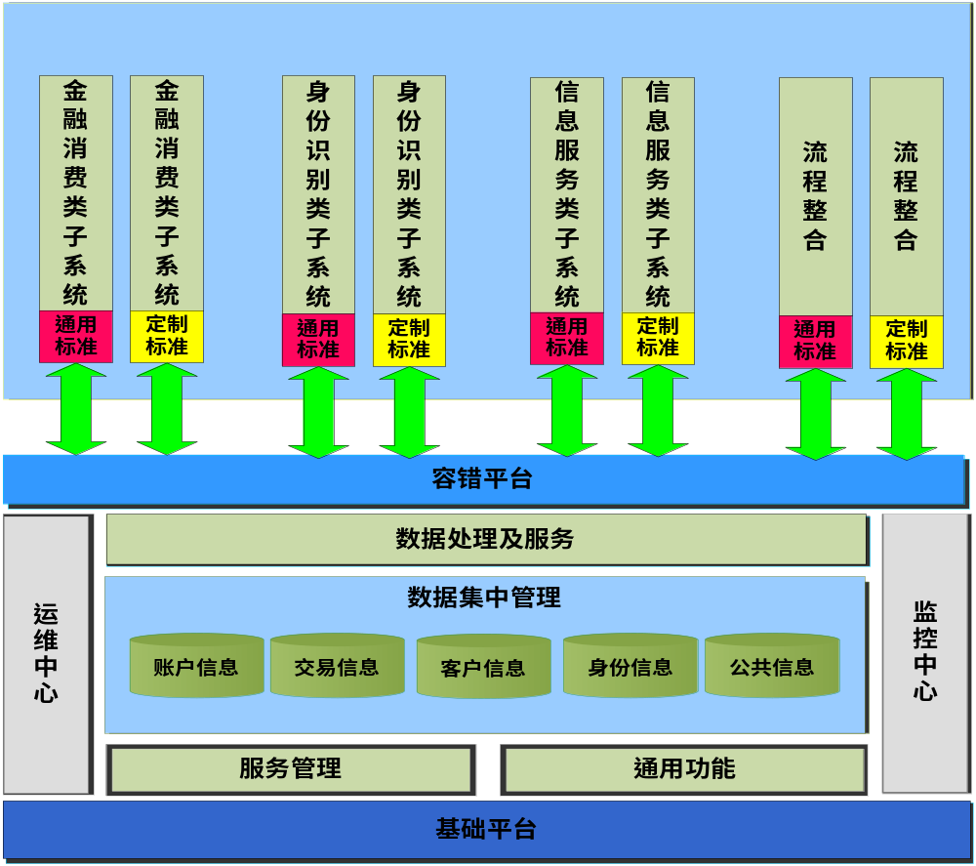
- 设计思路
一卡通不同的业务系统，就如同一个个完整的电脑插件，需要的时候，“插”到一卡通核心平台上，扩展其应用；在不需要的时候，可方便的从一卡通核心平台上“拔”下来，停止相关应用。
- 设计实现
根据一卡通中基础平台的提供通用标准接口，各类子系统（或设备）可按照通用标准接入；也可按照与第三方约定标准，采用定制标准接口接入第三方系统。

2.5多业务群的实现
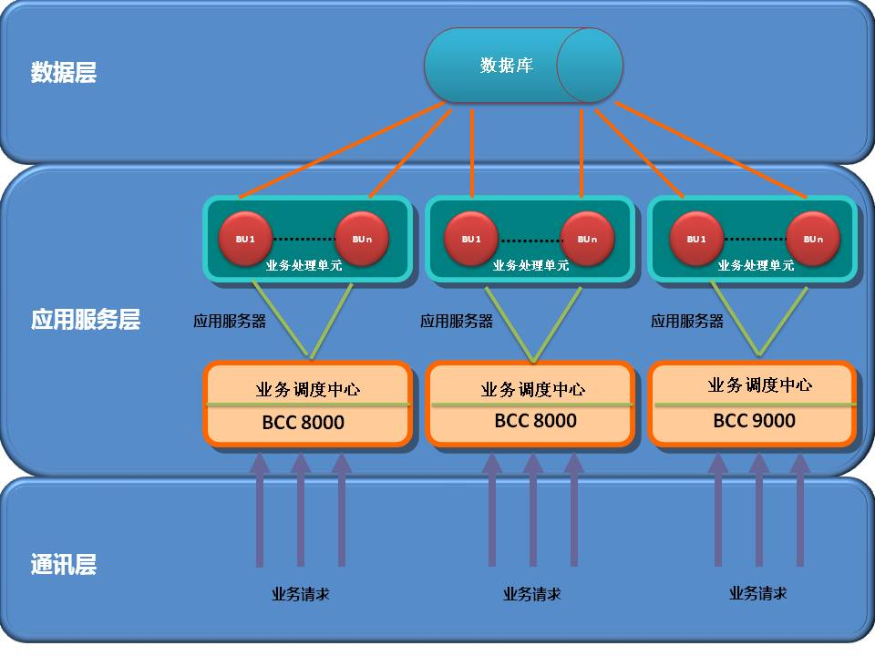
可将不同的业务处理封装成独立的业务处理单元，业务单元之间彼此独立，互不影响；这些不同封装而成的业务单元，可按需分配组合成不同的业务群；业务群与业务群可以相同，也可以不同；这些组合而成的业务群，部署在不同应用服务器上，通过业务调度中心统筹进行调度不同的业务处理单元进行业务处理。该技术有效的解决集中式业务处理中系统的并发能力和性能问题。

